[突发！NIH 大规模终止科研资助，原因竟是这个……](https://mp.weixin.qq.com/s?__biz=Mzk0OTY1MDkwOQ==&mid=2247486236&idx=1&sn=e78c87634013811289c5f761635223de&chksm=c2b8ffcc10f018c26e69a75bb0c33c54a382ff657de08c6be3e8deeee954335fb5d5e7712b47&scene=126&sessionid=1742316166)

原创  sleuth[Research Integrity](javascript:void(0);)2025-03-12 22:03:51德国



Research Integrity

2025 年 3 月 6 日，《自然》杂志披露，美国国立卫生研究院（NIH）正在大规模终止研究资助，众多正在进行的科研项目因不再符合 “机构优先事项” 而面临资金中断。这一举措引发了科学界的广泛关注和担忧。

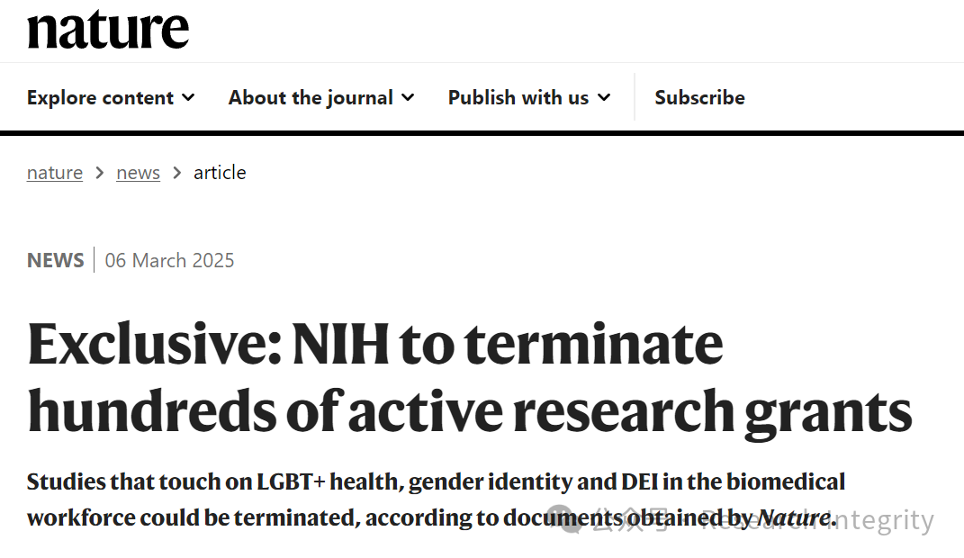

据悉，NIH 工作人员已接到指示，要识别并可能取消涉及特定领域的研究资助。这些领域包括对跨性别群体、性别认同的研究，科学劳动力中的多样性、公平和包容性（DEI）研究，环境正义研究，以及任何可能被视为基于种族或民族进行歧视的研究。此外，资助中国大学的项目以及与气候变化相关的研究也在审查范围内。

目前，至少已有 16 封终止资助的信件发出。据跟踪此事的哈佛大学陈曾熙公共卫生学院流行病学家布列塔尼?查尔顿透露，后续还将有数百封此类信件发出。两位 NIH 官员匿名表示，这一行动是在美国总统唐纳德?特朗普上任后的第二个月开始的。特朗普在就职首日发布行政命令，旨在 “恢复美国人民的言论自由”，并通过禁止联邦资金流向 “推广或灌输性别意识形态” 的项目，来 “捍卫女性免受性别意识形态极端主义的影响” 。

NIH 作为全球最大的生物医学研究公共资助者，并未回应《自然》杂志关于资助终止的合法性、计划终止数量等问题的询问。

NIH 通常要求科学家每年提交进展报告，以决定是否继续资助。现在，该机构要求员工审查新的和正在进行的项目中与 DEI 相关的活动，并将项目分为四类。其中，仅支持 DEI 相关活动的项目（一类）将不再获得资助；部分支持这些活动的项目（二类），必须与首席研究员或机构重新协商以去除相关活动，否则将被终止；不支持但包含相关语言的项目（三类），需去除相关语言后可继续；不支持任何 DEI 相关活动的项目（四类）则可正常进行。

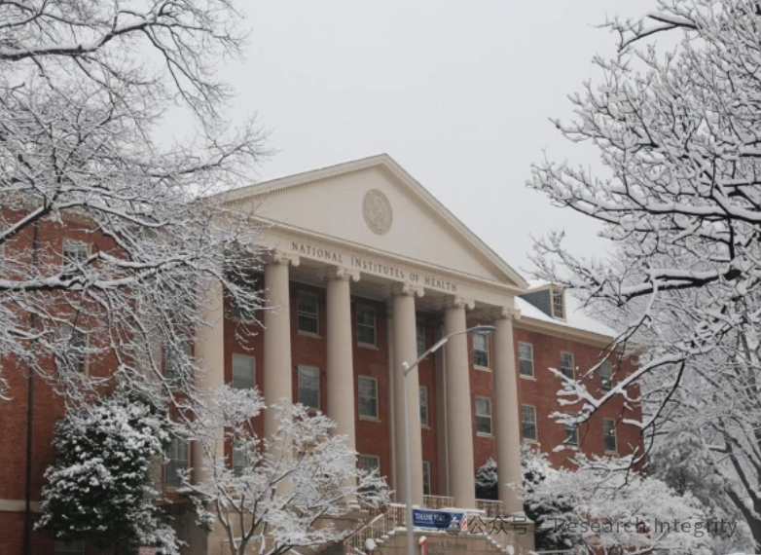

范德堡大学研究性少数群体（LGBT+）健康的塔拉?麦凯于 2 月 28 日收到 NIH 的邮件，被告知其追踪 1200 多名美国 LGBT + 成年人健康的项目资金被撤回。NIH 给出的理由是该项目不符合某些标准，提及其中包含的 “跨性别问题”，并认为此类研究 “往往不科学，几乎没有可识别的投资回报，对增进许多美国人的健康毫无作用”。但麦凯表示，她的项目并非以跨性别者的经历为中心，只是纳入了自我认同为跨性别的人群。

**NIH 的这一举措引发了诸多科学家的强烈不满。**范德堡大学的认知心理学家丽莎?法齐奥表示，被科学界审查并认为对理解世界重要且有影响力的资助，如今因政治意识形态被取消，这令人极为震惊，是对科学研究的直接审查。许多 NIH 工作人员也对此感到困惑和焦虑，因指南未明确如何确定项目是否具有歧视性，不少人担心失业，这可能导致对指南的过度解读，进而影响更多科学研究。

https://www.nature.com/articles/d41586-025-00703-1

**来源：公众号Research Integrity，转载请注明出处，若没注明学术诚信公众号出处，构成侵权。后台联系客服微信：BikElisabeth**

免责声明：

质疑信息来源于Pubpeer，提及人名均为音译

对于文章内容的真实性、完整性、及时性

本公众号不做任何保证或承诺，仅供读者参考

未经授权禁止转载！

转载请勿更改原文内容及格式！

如有转载需求或合作事宜

可添加下方客服微信或推送邮件到researchintegrity@qq.com

